Årsberetning
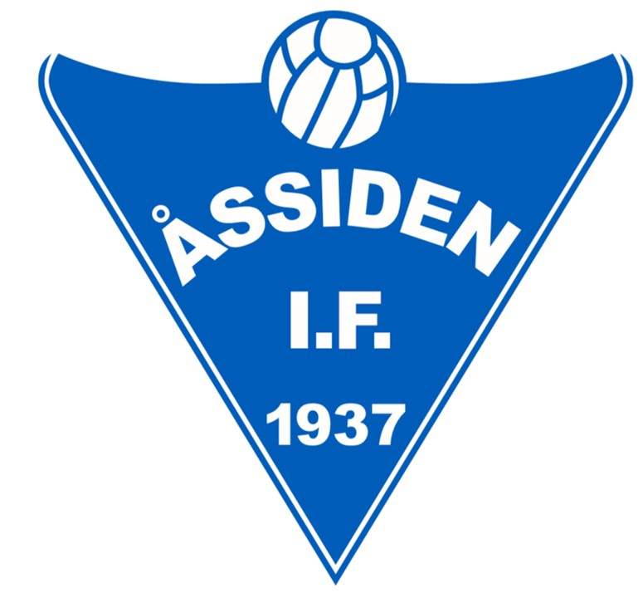
Åssiden IF-Fotball
2019

Fotballstyrets sammensetning
Fra 1.1.2019 til 27.03.2019
Leder: Cato Brekke
Nestleder (økonomi): Vidar Skai
Sport: Anders Røren
Utstyr og anlegg: Øyvind Langseth
Ungdomsrepresentant: Jonathan Erikssøn
Ungdomsrepresentant: Ida Brekke
Vara: Geir Bye Gundersen
Fra 28.03.2019 til 31.12.2020
Leder: Laila Monique Myrholm
Nestleder (Økonomi): Trond Andre Tostrup
Sport: Robert Gebuhr
Frivillighetsansvarlig: Helen Kvalheim
Arrangement: Stig Myrholm
Utstyr: Ole Eek
Kvalitetsklubbansvarlig: Cato Brekke
Ungdomsrepresentant: Ida Brekke
Vara: Anders Røren

Styrets arbeid:
Det er avholdt 8 styremøter i perioden 28.03.2019-31.12.2019.
Hovedfokus gjennom året har vært økonomi, sport og struktur. Det er har blitt gjennomført drift av dugnader, kampavvikling, fotballskole, utstyr, materiell og møter i hovedstyre. Styremedlemmer er også delaktig i møter med forbundet, krets og divisjonsforeningen.
Innenfor økonomi (se også eget avsnitt) har det vært hovedfokus på tett oppfølging av regnskap gjennom hele året, samt å redusere kostnader og øke inntekter. Det har vært spesielt tett oppfølging av aktivitetskontingenter.
Innenfor sport har det vært søkelys på å gi et bedre fotballtilbud til flere. Utviklingstiltak og trenerkabal ungdomsfotball har vært i fokus.
Det har også vært jobbet med å lande ny hovedtrener for seniorfotball damer.
Styret har jobbet med å strukturere opp oppgaver og rutiner for styremedlemmer og arbeidsgrupper. Arbeidet er godt i gang, men det er fortsatt en del igjen på dette arbeidet.
Fotballgruppa i Åssiden IF har i 2019 startet prosessen med å bli sertifisert som NFF kvalitetsklubb. Dette er tidkrevende og henger sammen med arbeidet vi gjør både på struktur og på sport. Arbeidet videreføres i 2020, med mål om sertifisering på nivå 1 innen utgangen av 2020.

Økonomi:
Resultat:
Fotballgruppa har levert et overskudd på kroner 118.856,-. Med en overføring fra Hovedforeningen på kroner 378.000,- vil fotballgruppa ha et overskudd på kroner 496.000,- pr 31.12.2019.
Det vil komme justeringer på det endelige årsregnskapet som vil påvirke resultatet til fotballgruppa negativt (prosjekt: senior herrefotball) –45.108,-.
Balanse:
01.01.2019 hadde fotballgruppa en negativ egenkapital på drøye 300.000,-. Målet til fotballstyret for 2019 var å kjøre et såpass stramt regime at vi skulle klare å nedbetale all gjeld i løpet av 2019. Med overføringen fra Hovedforeningen på kroner 378.000,- samt et overskudd i fotballen har vi nå klart det mesterstykke og nedbetale fotballgruppas gjeld og likevel sitte igjen med en positiv egenkapital på kroner ca. 195.000,-. Nå mener vi at vi har lagt grunnlaget for en fornuftig drift av fotballen i Åssiden IF for 2020 og årene som kommer.
Styret med administrasjonen jobbet hardt med å få inn aktivitetskontingenter, laget egne rutiner på oppføling av de som ikke betaler m.m. Da aktivitetskontingentene er den største inntektskilden til fotballgruppa har vi jobbet målrettet med denne posten. Noe som også har vist seg særs utslagsgivende da vi nådde 683.000,- mot budsjett 685.000,- (524.010,- i 2018).
Barnefotballen leverte et overskudd på kroner 82.000,- mot budsjett 125.000,- avviket skyldes i hovedsak at kostanden ved påmelding serie og cup ble mye høyere enn budsjettert.
Kiosk leverte et overskudd på kroner 34.000,- mot budsjett 63.000,- Her har vi ambisjon om å levere noe høyere. Anbefales fra stryet at det settes ned et utvalg for å se hvordan kiosken driftes. Vi må samtidig huske på at målet med kiosken på stadion ikke utelukkende er å tjene penger til klubben, men også å være en møteplass og sikre tilstedeværelse av voksne når vi har aktivitet på banen.
Videre er det verdt å merke seg at senior herre har jobbet meget godt på sponsorsiden. Sammen med sponsorpenger fra NFF fra 1. runde NM førte til at seniorfotball herre alene i 2019 har et overskudd på 45.582,26,-
157.000,- mot budsjett 100.000,- (hvorav 45.108,- er fra NFF/medieavtalen fra 1. runde i NM). Videre har de fått inn store summer fra egne arrangementer og andre inntekter i form av dugnader.
Ungdomsfotballen med jente/gutter og senior dame har også levert mye bedre tall enn forventet mot budsjett.
Med sterk kostnadskontroll og fokus på inndrivelse av treningsavgifter for 2019 har vi lagt fundamentet for videre satsning og mer aktivitet for medlemmene i fotball Åssiden for 2020.

Arrangement:
Fotball gruppa har arrangert 3 store arrangement i 2019 pluss hjemmekamper for senior herrer.
Drammen cup ble arrangert for 14. gang lørdag og søndag 6 – 7 april. Det var påmeldt ca. 170 lag, men det ble noen avmeldinger på tampen. Klubben avviklet 17 kamper lørdag og 11 kamper på søndagen. Dugnaden for dette arrangementet sto Cato Brekke sentralt for pluss Senior herrer og senior damer. Resultat økonomisk ble positivt med 22 642,80,- Kroner.
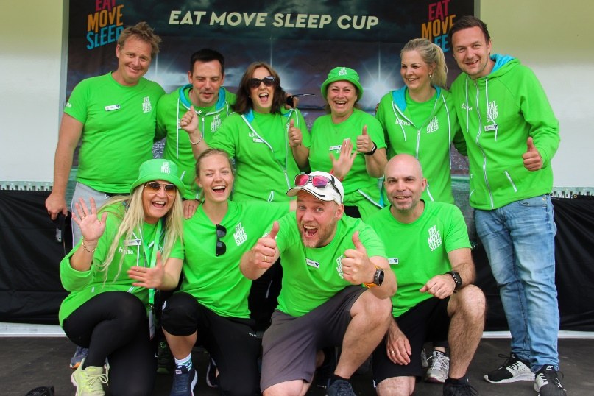
Eat Move Sleep Åssia Cup Ble arrangert for 2 gang helgen 1 – 2 juni. Vi hadde besøk av ca. 200 lag i alderen 6 – 12 år. Vi var veldige spente på om vi fikk nok lag grunnet at det var inneklemte dager i forbindelse med pinsen.
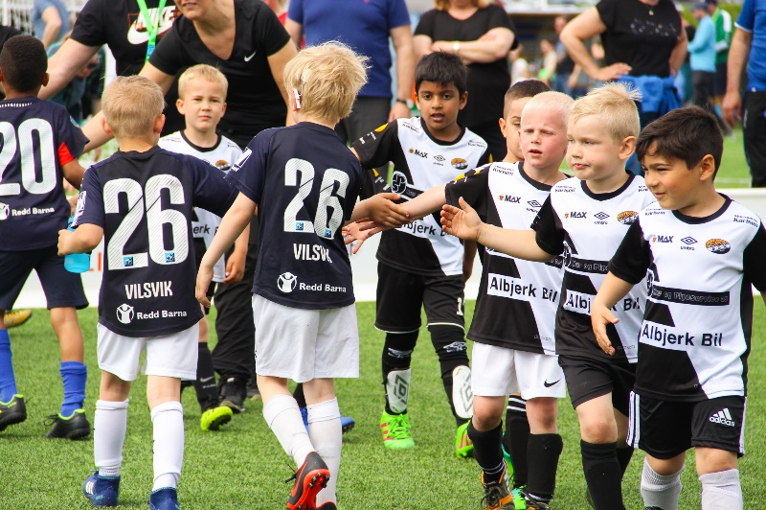
Cupen ble en stor suksess, hvor hele klubben gjorde en fantastisk innsats. Cupen ble en fantastisk opplevelse for deltagere og alle besøkende. Resultat økonomisk ble positivt med 109 575,01 kroner.
LFC fotballskole ble arrangert for 2 gang mandag – onsdag 24 – 26 juni. Det var ca. 150 barn på fotballskolen disse 3 dagene. Liverpool instruktørene leverte stor fotballglede og kunnskap til de lærevillige barna. Aldersgruppen på deltagere var fra 6 – 14 år. Klubben sto for lunsj servering, tilrettelegging og levert fra a-å disse dagene «Ref Brian the leader og LFC Academy» Resultatet ble positivt med 31 871,21 kroner.
Hjemmekamper senior herre har arrangement hatt ansvaret for billettsalget på hjemmekamper. Her har Jonathan Erikssøn bidratt helt fantastisk sammen med ett par fra G19 pluss fotballstyret. Vi har fått en del erfaringer hvordan vi kan løse dette i 2020 3 div og flere besøkende. Det må jobbes med et større apparat rundt seniorlaget. Billettsalg, sesongkort gav en inntekt positivt med kr 63.002,-.

Frivillighet
Åssiden IF har i året 2019 hatt fokus på å skape forutsigbarhet i dugnadsaktivitetene. Idrettslaget ønsker at det skal være lett å planlegge og delta på de ulike dugnadene og vite hva som skjer i god tid fremover. Åssiden IF og fotballgruppa har derfor valgt ut noen dugnader, og fokuserer på å gjøre disse innbringende økonomisk for gruppa. Frivillighetskoordinator i klubben har ansvar for dette område.
Det er også gjort avtale med Rush Trampolinepark at fotballgruppa får 4 faste årlige dugnader. Dette ble gjennomført første gang desember 2019. Vi har også faste dugnader for NFF Buskerud i Berskaughallen (Futsal) og fast varepakking på KIWI. Fotballgruppa bidrar også i kiosk som gjør at vi har et tilbud for barn og voksne. Det ble gjennomført salg av doruller, luer og skjerf.
Det er også veldig gledelig å se at alle i fotballgruppa bidrar godt i vår engen turnering Eat Move Sleep Åssia Cup. Denne er en viktig arena for å skape stolthet og fellesskap, samtidig som det skaper mye god aktivitet for barna og er en av fotballgruppas viktigste inntektskilder.
6.-7. september gjennomførte Åssiden IF Åssiadagene med god hjelp av dugnadshjelpere fra fotballgruppa. Fotballens oppgaver er primært kiosk. Et viktig arrangement for bydelen vår som vi håper vi kan satse ytterligere og utvikle videre.
Julelotteriet 2019 var også en viktig inntektskilde for Åssiden IF.
Takk til alle dugnadsansvarlige i lagene, alle som har stått i kiosken, solgt billetter, solgt og kjøpt lodd og gjort andre små og store ting for klubben i året som har gått.

Utstyr
I 2019 ble det bytte av materialforvalter, Øyvind Langseth ga seg etter mange år i tjenesten.
Klubben har implementert nye rutiner for uttak av utstyr hos Torshov sport. Dette medfører at det kun er utstyrsansvarlig i fotballgruppa, og daglig leder som kan ta ut fra butikk/leverandør. Alle andre må ha rekvisisjon fra daglig leder. Dette har fungert meget godt, og må videreføres.
Det var behov for 4 nye draktsett som ble avdekt før sesongstart. I tillegg ble det besluttet at 6-åringene som startet opp på høsten skulle få blå/hvite drakter som alle andre og ikke de hvite som vi har sett tidligere. Dette ble veldig godt mottatt av de små håpefulle.
Utover dette var det ekstra fokus på barnefotballen, ble avdekt større behov enn forventet her, som resulterte i mer innkjøp enn antatt. Barnefotballen er nå bedre ivaretatt med tanke på utstyr sammenliknet med tidligere.

Aktivitet:

Aktivitetstall fotball 2019
 | 0-5 år | 6-12 år | 13-19 år | 20-25 år | 26 år + | Totalt
Kvinner | 1 | 44 | 34 | 13 | 13 | 105
Menn | 1 | 123 | 103 | 18 | 80 | 325
Totalt | 2 | 167 | 137 | 31 | 93 | 430

Utvikling fotball 2018-2019
 | 0-5 år | 6-12 år | 13-19 år | 20-25 år | 26 år + | Totalt
Kvinner | 0 | -11 | -1 | 3 | 0 | -9
Menn | 0 | -29 | 4 | 0 | 15 | -10
Totalt | 0 | -40 | 3 | 3 | 15 | -19

Utvikling fotball 2017-2019
 | 2017 | 2018 | 2019
Kvinner | 128 | 114 | 105
Menn | 328 | 335 | 325
Totalt | 456 | 449 | 430

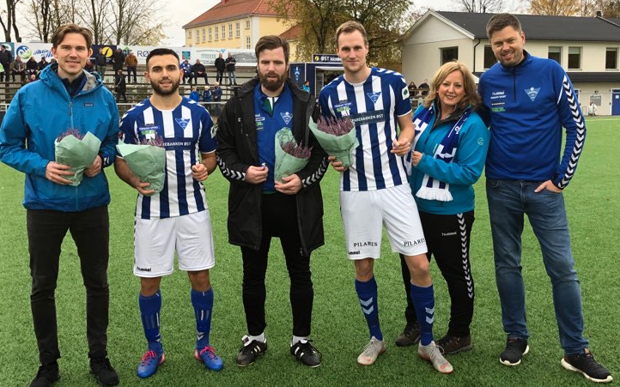

Aktivitet/ sportslig beretning

Sportslig utvalg (SU):
Utvalget avholdt i 2019 avholdt jevnlige møter hvor fokuset har vært på den sportslige driften av klubbens aktiviteter.

Sportslig Utvalg har i 2019 bestått av følgende medlemmer:
Leder: Robert Gebuhr
Koordinator Jenter: Anders Bratland
Utviklingsansvarlig Silje Hønneland
Trenerkoordinator ungdom: Levi Reiersrud
Oppstarts-/barnansvarlig: Anders Røren
Dommeransvarlig: Aleksander Jæger
Fairplay asvarlig: Rune Andreassen
Representant senior herrer: Mads Gundersen

Sportsplanen
SU har i 2019 jobbet for å gjøre sportsplanen ytterligere kjent og for etterlevelse av planenes innhold i de forskjellige lag og gruppene. SU oppfatter at det er fremgang, men fortsatt kan bli bedre. Til dels er dette begrunnet i begrensede ressurser i SU for direkte oppfølging.
Basert på klubbens verdiarbeid og idet klubben skal påbegynne en kvalitetsklubbsertifisering. Planlegges det en revisjon av sportsplanen i 2020/21.

Godsetakademiet
Åssiden IF fotball har i 2019 benyttet seg av Strømsgodsets tilbud Godsetakademiet (GA). Dette har vært et tilbud hvor trenere fra GA var tilgjengelig for klubben annen hver mandag. Så lenge det var snø på Åssiden banen ble det gjennomført teorikurs for de første modulene av Grasrottrenerkurset, mens det i sesongen har vært gjennomført trening for alle lagene i barnefotballen under veiledning fra GAs trenere. Deltakelse på disse treningene, med veiledning, har resultert i økt kompetanse for våre barnetrenere, inkludere at dette har resultert i formell kompetanse i form av første modul av Grasrottrener.
Mot slutten av sesongen i 2019 har det vært gjort en tilbakemeldingsprosess, og på bakgrunn av dette valgte Strømsgodset å avvikle Godsetakademiet. De klarte ikke å gjennomføre dette sammen med samarbeidsklubbene på en tilfredsstillende måte.

NFF sonetiltak (Buskerudmodellen)
Klubbens spillere i 2006, 2005 og 2007 kullene (gutter), har deltatt på NFF Buskerud nye sonetiltak. ÅIFs spillere tilhører satellitt MIF, og har i tillegg til spillere bidratt med noen trenerkrefter til tiltaket. MIF tok over sone/satelittiltaket fra SIF ved høsten 2019.

Blå/Hvitt
SU har høsten 2019 startet opp igjen blå/hvitt som gjelder for følgende årskull; 2005-2010 gutter og jenter. Faglig ansvarlig for tilbudet er Morten Hønneland og trenere fra ulike årskull inngår i en trenepool for å bidra til god kvalitet på øktene. Blå/hvitt tilbudet for 2020 er et egenandelfinansiert tilbud med følgende satser pr mnd.; 2005-2007 kr.200,- og 2008-2010 kr.100,-. Ved 1.februar 2020 er det totalt ca.50 barn og ungdom påmeldt.

Trenerforum
Det er i 2019 arrangert 1 trenerforum:

Rekruttering
SUs oppstartsansvarlig drev aktiv informering rundt i barnehagene i omegn og arrangerte 3 treninger for nye fotballinteresserte barn på vårparten. Dermed var det lettere å hurtig etablere en gruppe rett etter skolestart på høsten, inkludert en voksengruppe rundt laget. Den nystartede gruppa rakk dermed også å melde på lag i serien og kom dermed ordentlig i gang.
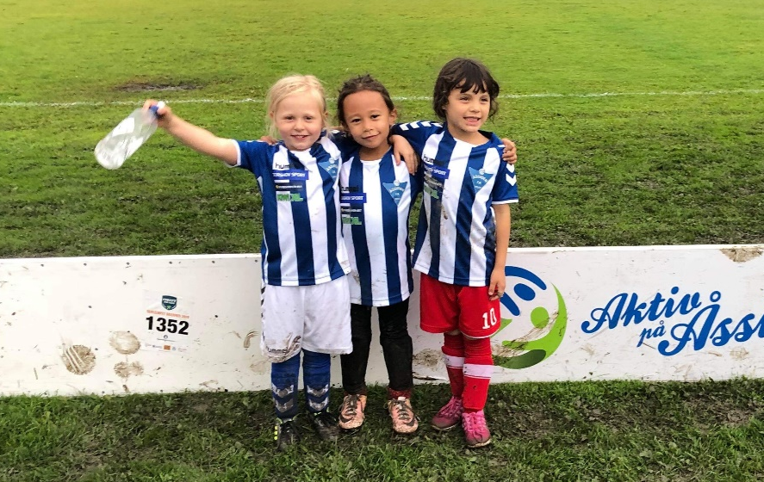

Klubbdommere

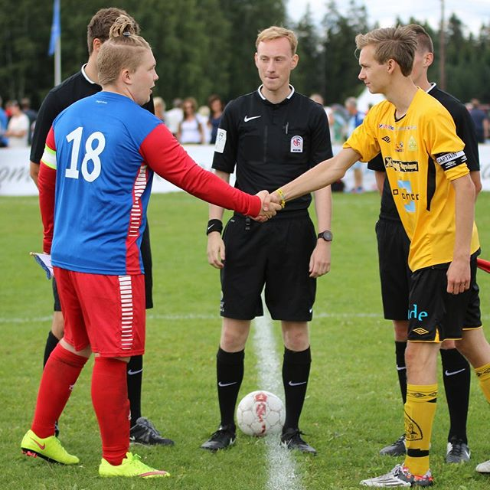
Klubben har i dag 12 aktive kretsdommere som dømmer ungdoms- og seniorfotball. Veldig positivt at to av disse er jenter. Klubben (v/ dommeransvarlig Alexander Jæger) jobber aktivt med rekruttering av flere dommere, og antallet har økt jevnt de siste årene. Det ble i april holdt klubbdommerkurs med god deltakelse 17 stk, hvor mange av disse fikk dømme i ÅIF cup i juni.

To dommere fra ÅIF har etablert seg som faste forbundsdommere. Mari Bjørnstad (Hoveddommer 1. div kvinner) og Alexander Jæger (assistentdommer OBOS-ligaen). ÅIF Gratulerer.
Alexander Jæger cupfinale assistentdommer.

Trenere
ÅIF har heldigvis mange ivrige og dedikert trenere som gjør en viktig jobb, både for våre spilleres fotballutvikling og for våre forskjellige lag. Likevel er det noe varierende hvor mange som bidrar på de forskjellige gruppene, og for noen blir det nok tidvis høy belasting.
Etter 2019-sesongen er det flere grupper hvor det kommer trenerskifte, og klubben ønsker å takke avtroppende trenerteam for mangeårig innsats for klubben.

Fair Play
ÅIF har utvidet sitt SU med en fairplay ansvarlig; Rune Andreassen som aktivt har jobbet med å kartlegge situasjonen og mulighetene rundt dette teamet i klubben. Fairplay ansvarlig vil i 2020 sette i gang bla. kampvertrolle, oppfølging av lag og dommere iht NFF spilleplaner, foreldrevett og konflikthåndtering ved brudd på fairplayreglene.

Kompetanse pr.31.12.2019
Trenerandelen i klubben med minimum grasrottrener kurs er nå hele 60% det er fortsatt noen årskull hvor det er gap. Noen trenere har gått trenerkurs via godset akademiet 2019 og noen starter med kurs i februar 2020 i samarbeid med NFF/ÅIF. For 2020 er det også ønskelig å sende enda 1 trener på UEFA-B lisens i tillegg til de vi allerede har. Det er det en plan på for å få en minimumskompetanse på alle trenere i klubben. Trenere skal også igjennom programmet til Mitt Valg fra 2019 og utover.
Det er også flere i roller og verv som har klubbleder kompetanse via NFF sine klubblederkurs.

Barnefotballen i 2019
Nedover i barnefotballen er det mange barn som velger å spille fotball i Åssiden. Lagene drives av engasjerte foreldre/voksenpersoner med høy aktivitet og stor deltakelse i NFFs seriespill og cuper rundt om i distriktet. Antall lag påmeldt til seriespill har vært stabilt gjennom vår og høstsesongen og kan oppsummeres som følger:

2013-kullet (6år): 1 stk 3er-lag jenter og 3 stk 3er-lag gutter
2012-kullet (7år): 2 stk 3er-lag og 1 stk 5er-lag
2011-kullet (8år): 4 stk 5er-lag gutter
2010-kullet (9år): 2 stk 5er-lag jenter og 3 stk 5er-lag gutter
2009-kullet (10år): 2 stk 7er-lsg jernter og 2 stk 7er-lag gutter
2008-kullet (11år): 3 stk 7er-lag gutter
2007-kullet (12 år): 1 stk 7er-lag jenter og 2 stk 9er-lag gutter og 9

Barnefotballen har i 2019 deltatt på Godsetakademiet på Mandager på kunstgresset, både som treninger for barna, men minst like viktig som et legg i å gi våre trener ytterligere kompetanse i trenergjerningen. Tiltaket har dessverre ikke fungert optimalt, og Strømsgodset har valgt å ikke fortsette med dette i 2020, så dette blir ikke videreført.
Ellers besøker våre lag flittig diverse cuper i omegn.
Klubben ønsker å takke alle frivillige (trenere, lagledere, dugnadsansvalige) for en flott innsats for klubben, for bydelen, og ikke minst for alle barna.
Viktig er det også å takke alle de som stiller opp på dugnad, som tilskuere, som sjåfører og ellers har støttet klubben i 2019. Deres bidrag er viktige.
Til sist må vi takke de viktigste: Alle barna med spilleglede og innsats!

Junior og ungdomsfotballen 2019
2019 har vært en sesong med stor aktivitet fra de yngste til de eldste både for jenter og gutter.
Åssiden Stadion er flittig brukt og mange spillere bruker anlegget også utenom organisert treningstid. Både på jente- og guttesiden er det engasjerte trenere og ledere som gjør en fantastisk jobb for å legge forholdene til rette for barn og ungdom. Summen av dette gir et samfunnsbidrag i stor målestokk. Derfor en stor takk til alle frivillige leder, trenere, foreldre og foresatte som legger ned tid for klubben, barna og ungdommen!

G19
G19 Gutter Junior 2019.
Nådde finalen i Drammenscup og tapte finalen.
I vårsesongen spilte laget i kval.interkrets og havnet på 4.plass. Laget kvalifiserte seg også i år til 1.runde i NM der vi møtte Asker. Det ble et knepent tap og ganske nære ved å nå 2.runde som vi greide i 2018.
Høstsesongen spilte laget i 1.div og havnet midt på tabellen.
Det var mange juniorer i A-stallen (7 stk) og Juniorlaget har ikke fått benyttet alle disse spillerne i sine kamper, men en av juniorlagets oppgaver er å utvikle unge gode spillere med riktige holdninger til å bli seniorspillere på godt nivå. Miljø, trivsel, engasjement satt sammen med sportslig utvikling av unge spillere er en målsetning. Dette mener vi at vi har lykkes med.
En utfordring og en bekymring er at det kommer opp for få eller ingen nye spillere. Juniorlaget har bestått av 2 stk førsteårs spillere, resten andre og tredjeårs. Det er nå noen årganger som omtrent er borte og for 2020 vil det bli en stor utfordring å opprettholde et juniorlag i klubben

G15/G14
Åssiden har ikke hatt spillere nok til egen gruppe for 2004/2005-kullet, og for 2019 søkte klubben å slå sammen 2004 og 2005 til en gruppe med nye trenerkrefter.
Gruppa har stilt med ett lag i 1.div G16 og ett lag i 3.div G16 i vår- og høstsesongen
Trenere/lagledere 2019: Stian Fossum, Aram Mirkani, Reibwar Ali Husein, Tomas Moen.

J14
Vi startet året med 17 spillere og fikk 2 nye gjennom sesongen. Det har vært gjennomgående høyt oppmøte på alle treninger gjennom året for J-2005. Laget går inn i 2020 sesongen med 15 spillere og nytt trener-team.
Vi deltok på Futsal vinter 2018/2019 med ett lag. Det samme gjør vi også i sesongen 2019/2020. Gjennom vinteren hadde vi treninger inne på Kjøsterud, samt en trening i uka på Consto Arena.
Vi valgte å spille 9’er for aldersgruppen J15 på våren. Vi fikk prøve oss på 11’er på Drammen Cup, og utover våren/sommeren fikk vi 4 nye jenter inn i laget. Med 19 ivrige fotballjenter meldte vi oss på i 11’er serien for J15 i høstsesongen. I august meldte vi oss på Sandar Cup, og det var 14 jenter som deltok. Der vant vi vår første 11’er kamp. Når høstsesongen startet, vant vi også de to første kampene i serien.
Trenere/lagledere i 2019: Nina Tuveng, Maria Løvold, Monica Blikken og Anders Bratland.

G13
Drammens cup og deltakelse i ADIDAS cup innledet sesongen.
I vårsesongen hadde gruppa meldt på ett lag i 1.div og ett lag i 3.div. Laget i 1. divisjon rykket ned, og på høstsesongen vant det samme laget sin 2.divisjon avdeling.
Sesongen ble avsluttet med deltakelse i Frigg cup der begge påmeldte lag endte med A-sluttspill.
Trenere/lagledere i 2019: Silje Hønneland, Andre Larsen, Kenneth Karlsen, Robert Gebuhr, Jannike Dystland

Senior fotballen 2019

Senior Herrer
Årsrapport Åssiden IF Fotball Senior Herre 2019
A-Lag 4.div og Rekruttlag 5.div.
Hovedtrener: Kenneth Myhrvold
Ass. trener: Mads Westlie Gundersen
Lagleder: Pål Hansen
Ass. Lagleder: Henning Jæger
Ass. Lagleder: Lars Kristoffersen
Støtte: Lars Samuelsen
Sesongen må sies å ha vært en stor sportslig suksess. Vinner av 4.divisjon Buskerud, vinner av opprykksfinalen sammenlagt og 1. runde i NM. I tillegg fullfører vi sesongen med 13 seire av 13 mulige på hjemmebane i seriespill, inkludert opprykksfinalen. Åssiden Stadion har igjen blitt vårt fort, noe som danner noe av grunnlaget for overlevelse i Norsk Tipping Ligaen i 2020. I tillegg har vi i hver eneste kamp vi har spilt, hatt stor overvekt av «ekte» Åssia-gutter, samt at vi har hatt fra 4 til 8 spillere, som holder junioralder, på banen til enhver tid.
Andy M.A. «Toppscorer 2019» med 37 kasser på 26 kamper er fantastisk. Andy ble også kåret til «Spillernes Spiller 2019»
Mads G. «Servitør 2019» med 19 assist men i tillegg med utrolige 20 kasser er også en utrolig prestasjon.
Fredrik B. ble i 2019 kåret til «Årets spiller 2019» av trenerteamet etter sin solide og svært stabile sesong som midtstopper. Vi slipper inn kun 21 mål på 24 kamper, og selv om det hovedsakelig er pga god laginnsats, har Fredrik bidratt med noe ekstraordinært i 2019-sesongen.
I tillegg holder Burak D. buret rent i 12 av sine 21 kamper, som også sier litt om hvor solide vi har vært defensivt.
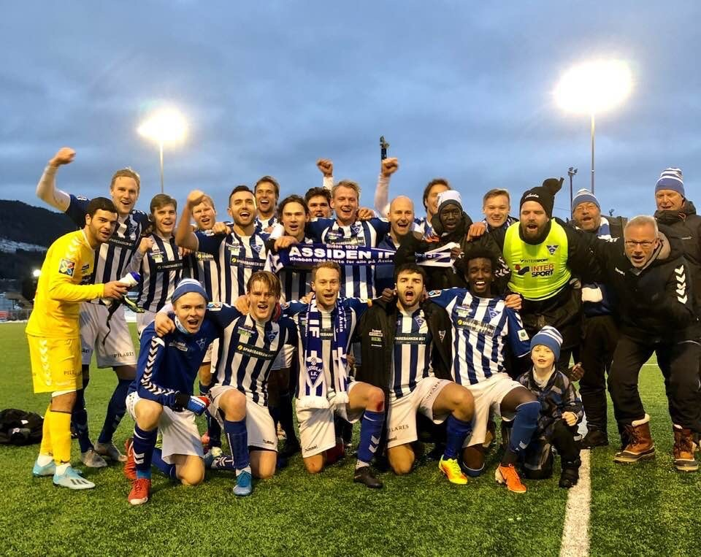
Økonomisk sett ser vi at vi har hatt god deltakelse på dugnader, en solid innsats på marked og nøktern pengebruk, som gjør at vi går over 40.000kr i overskudd, der det var budsjettert med et underskudd på ca 100.000kr. Fantastisk bra jobba!
Som hovedtrener må jeg si at det har vært en fryd å ha med denne spillergruppa å gjøre.
Flotte typer, på og utenfor banen, som har tatt meg og alle andre nyankomne godt imot.
Det er et engasjement i og rundt gruppa som skinner igjennom, noe jeg håper fortsetter å vokse inn mot neste sesong.
Rekruttlaget har i 2019 vært en utviklingsarena der flere av klubbens unge spillere har fått prøve seg. Resultatmessig så har ikke sesongen vært en kjempesuksess, men det var heller ikke hovedintensjonen før sesongstart. Rekruttlaget sin misjon var å forberede juniorspillere på seniorhverdagen, slik at overgangen for siste års juniorer vil bli smidigere i 2020. I tillegg viser det seg at ved gode prestasjoner og holdninger for Rekruttlaget, så har flere juniorer fått sin A-lags debut.
Ulempen vi har sett med denne modellen, er at unggutta som kommer opp, ikke har trent med seniorlagene, slik at det relasjonelle ikke alltid har stemt. Dette er noe det må jobbes med inn mot neste års sesong. I tillegg har det vært fire forskjellige kampledere til Rekruttlagets kamper, som også har en innvirkning. Igjen et utviklingspunkt for 2020.
Jeg ønsker å takke alle som har bidratt til at hver trening, kamp og andre arrangementer har gått så bra som de har. Uten et solid støtteapparat kan ikke en trener fokusere på de tingene man skal, noe jeg virkelig har fått muligheten til i 2019. Pål har lagt ned ufattelig mange timer for at jeg og ikke minst gutta kan gjøre det vi aller helst vil, nemlig å spille fotball. I tillegg har Mads vært en fantastisk ressurs på og utenfor banen, med sin person og sin kompetanse og erfaring.
Jeg vil takke gutta som jobber og sliter seg igjennom øktene i januar/februar i snøvær og minus 15 grader, møter opp motiverte til trening og kamp, som verner om hverandre på og utenfor banen, for at vi sammen som et lag kan jobbe mot 3 poeng hver helg.
Og så vil jeg til slutt takke alle som møter opp på kamper, jobber i kulissene og som stiller opp og holder Åssiden Herrefotball i live på folkemunne. Det var et utrolig rørende øyeblikk når vi kunne gjennomføre siste hjemmekamp mot Urædd på Marienlyst Stadion, nettopp pga det brennende engasjementet rundt laget. Det betydde mye og da var det ekstra deilig å stå seirende til slutt, som takk for innsatsen.

4 div. Menn 2019 tabell
buskerud
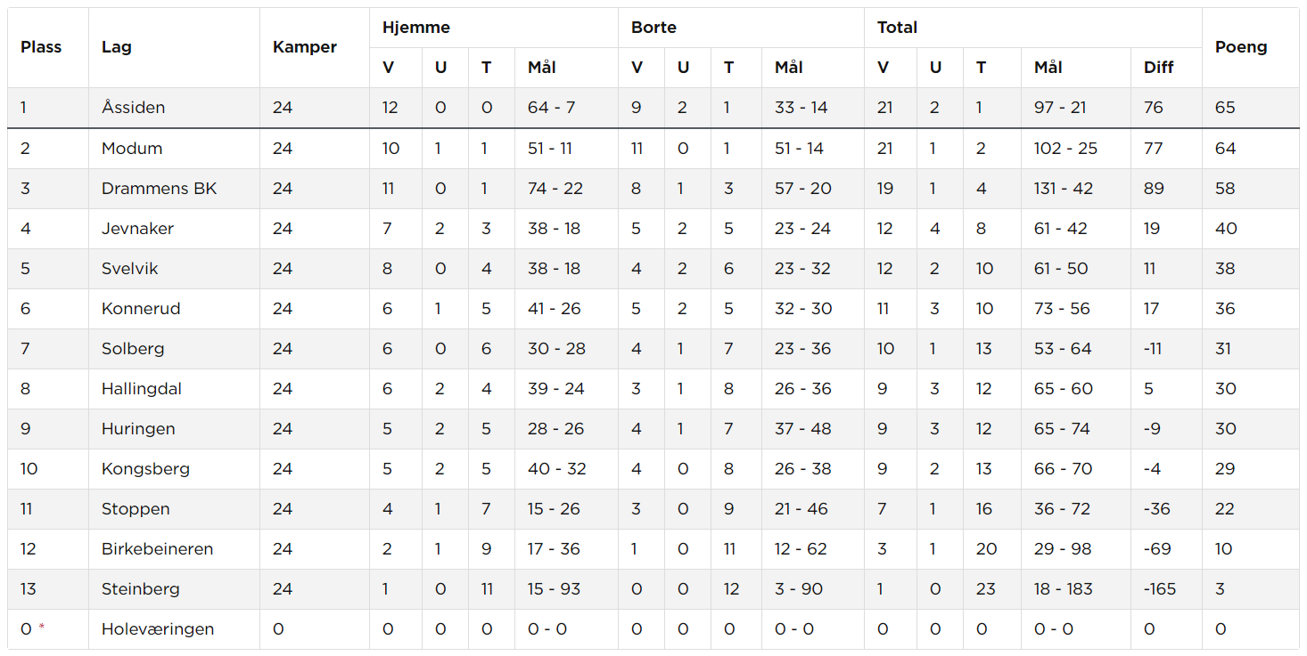

5.div Menn 2019 tabell Rekruttlaget
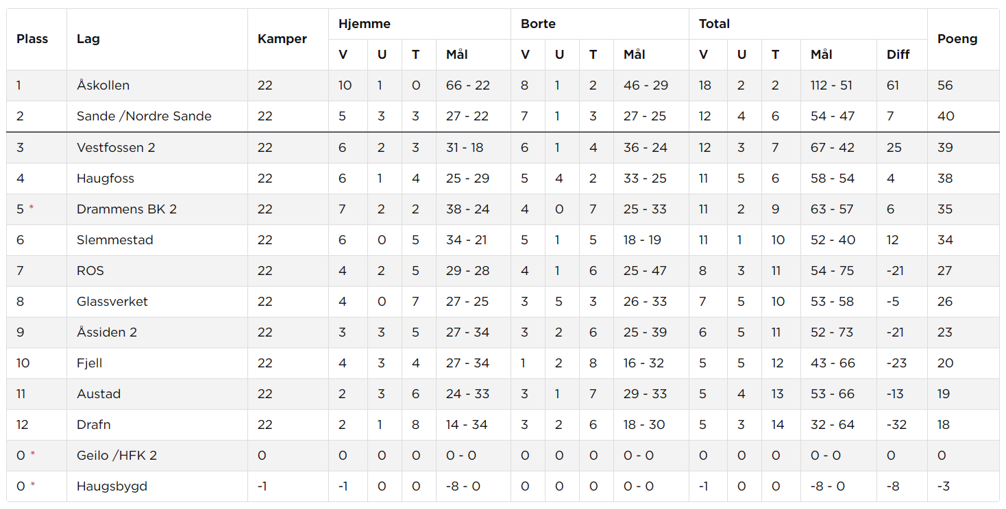

Senior Damer
Senior Damer har i 2019 hatt 2 lag med i seriespillet, ett i 3. div og ett i 7’er serien.
Sesongen startet positivt med en gjeng motiverte jenter. Første utfordring kom 14 dager før seriestart hvor 4 av spillerne byttet klubb til Lier. I tillegg til at 2 av de faste spillerne fra 2018 hadde meldt overgang til Lyn og Snøgg. Vårsesongen ble gjennomført på en ok måte selv om det ble stor kampbelastning på flere spillere. I løpet av sommeren var det 3 nye sentrale spillere som ble borte grunnet skolegang samt at vi fikk 2 langtidsskader. Spillertroppen var da for lav til å kunne fullføre sesongen med 2 lag.
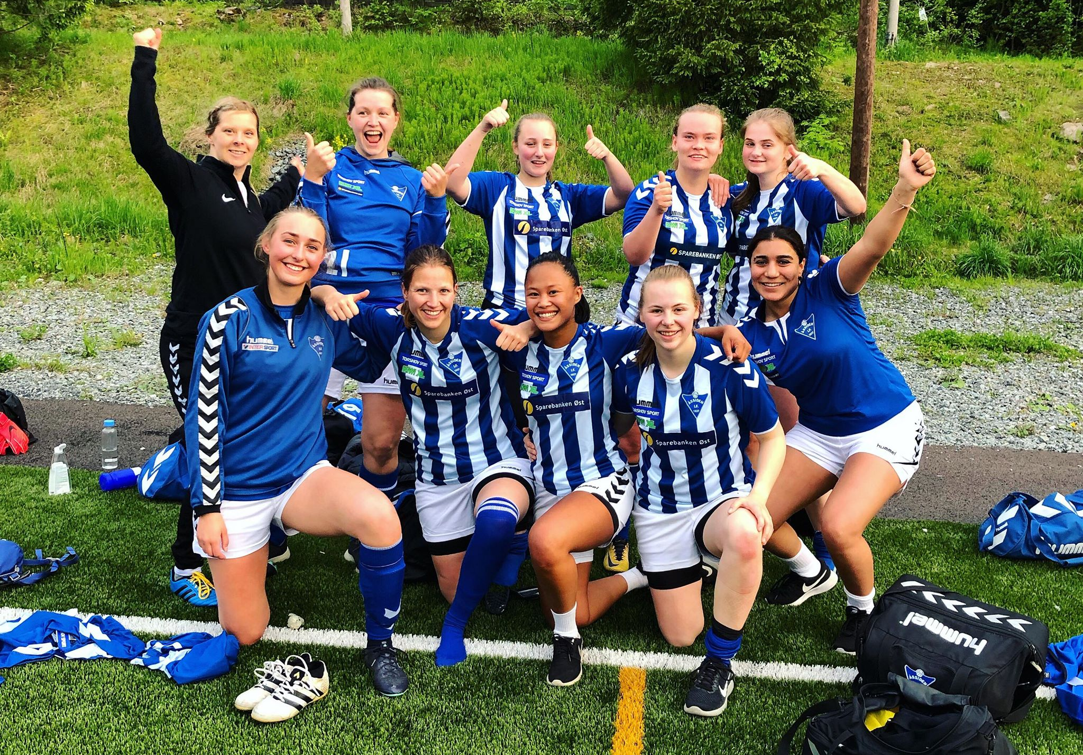
Heldigvis hjalp med synliggjøring på sosiale medier så vi fikk heldigvis inn 4 nye spillere som hadde flytte til området eller går på skole her, i tillegg trådet 4 tidligere Åssiden jenter til og bidro ut sesongen så den ble fullført på en god måte.
Totalt sett har vi brukt ca 30 spillere gjennom sesongen.
I 3 divisjon damer her endte vi på en akseptabel 9. plass.
I 7’er avdelingen havnet vi på en fin 3 plass.
Trenere/lagledere 2019: Simen Hansen, Tom Stryken og Anders Bratland.

Tusen takk til alle frivillige
Fotballstyret setter enormt pris på de frivillige i klubben. Uten deres innsats hadde det ikke vært mulig å skape alle de tiltakene klubben har for barn, ungdom og voksne. Arbeidet som er gjort består av kiosk, billettsalg, trenere, lagledere ,dugnadsansvarlige, foreldre, kjøp og salg av lodd, plukke søppel, alle frivillige verv og alle som har bidratt i arrangement. Åssiden idrettsforening vil jobbe videre med å utvikle frivillige som skaper samhold og møteplasser i klubben.
Tusen takk for deres tid og engasjement.

